**Государственное профессиональное образовательное учреждение**

**Ямало – Ненецкого автономного округа**

**«Надымский профессиональный колледж»**

### Конкурсная программа для юношей в День защитника Отечества

**«А ну-ка, парни».**

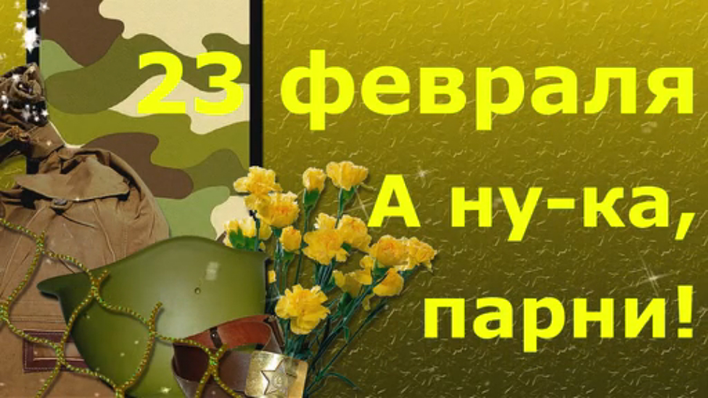

**Разработчик:**

**Педагог – психолог: Доржиева С. В.**

**Воспитатель: Миронова Г.А.**

**г. Надым**

**2020г.**

**«А ну-ка, парни».**

**ЦЕЛЬ:** воспитание учащихся в духе патриотизма и любви к родине.

**ЗАДАЧИ:**

1.пропагандировать здоровый образ жизни.

2.формировать доброжелательное отношение между одноклассниками.

3.способствовать развитию самостоятельности, инициативы,  самотворчества в коллективе.

**Участники:** юноши 1-4 курс

**Дата проведения**-22.02.2019 г.

**Воспитатель:** Ребята, скоро мы будем праздновать день защитника Отечества. В этот день принято поздравлять всех мужчин, потому что испокон веков они были защитниками нашей земли. В этот день мы поздравляем тех. Кто уже отслужил, и тех, кому еще только предстоит служить в Вооруженных Силах. Поэтому сегодня, накануне Дня защитника Отечества, я хочу поздравить всех наших мальчиков и пожелать им здоровья, успехов и всего самого хорошего! А теперь я передаю слово девочкам.

**1–й ведущий:** Время героев, обычно ты кажешься прошлым:

Главные битвы приходят из книг и кино,

Главные даты отлиты в газетные строки,

Главные судьбы историей стали давно.

. Время героев, по самому высшему праву,

Ты подарило далеким и близким годам

**2–й ведущий:** Доблесть, и славу, и долгую добрую память.

Время героев, а что ты оставило нам?

Ты нам оставило ясное небо Отчизны,

Дом, и дорогу, и ласковый хлеб на столе,

Ты нам оставило самое главное в жизни —

Радость работы на мирной, счастливой земле

**1–й ведущий:** Добрый день дорогие друзья!  
**2–й ведущий:** Добрый день, уважаемые гости!  
**1–й ведущий:** Мы рады приветствовать вас сегодня в стенах нашего общежития в преддверии праздника.  
**Вместе:** «Дня защитников Отечества».

**1–й ведущий:** Этот праздник олицетворяет собой мужество и силу, стойкость и храбрость русского солдата  
**2-й ведущий:** Главные герои этого дня – люди военные. Но по сложившейся традиции этот день считается и праздником настоящих мужчин!  
**1–й ведущий:** Поэтому, уважаемые дамы, давайте поприветствуем вашими дружными аплодисментами наших настоящих мужчин!

Живем мы посреди большой России,

Средь городов, лесов, озер, полей,

И есть у нас, когда бы нас спросили,

Меч для врага, объятья для друзей!

Нам Родину завещано любить

И сердцем отовсюду к ней тянуться,

Не перервать связующую нить —

И нам порой так нужно оглянуться...

**2–й ведущий:** Ребята, наша классная будничная жизнь не всегда дает возможность проявить свои лучшие качества. Но сегодня, накануне Дня защитника Отечества, мы предлагаем игру, которая поможет вам блеснуть талантами, показать благородство, товарищество и дружбу.

**1–й ведущий: Нашу игровую программу мы назвали «А ну-ка, парни».** Итак, как говорится, кто не был в армии, тот не знает жизни. И сегодня мы с вами попробуем окунуться в приятную атмосферу нашего праздника. А начнем мы, пожалуй, вот с чего. Любой настоящий мужчина, не задумываясь, ответит, сколько звездочек на погонах военнослужащих соответствуют какому званию. А вы знаете? Тогда внимание!

**1**. (Младший офицерский состав) - у кого на погонах одна звездочка?(Младший лейтенант.)  
**2.** Две звездочки?(Лейтенант.)  
**3**.Три звездочки?(Старший лейтенант.)  
**4**.Четыре звездочки?(Капитан.)

**5.** Одна звездочка побольше (старший офицерский состав)? (Майор.)  
**6.** Две звездочки побольше?(Подполковник.)  
**7.** Три звездочки?(Полковник.)  
**8.** Одна большая звезда?(Генерал - майор.)

**(Ответившие на вопросы восемь человек приглашаются на сцену).**

**Ведущий:** Когда есть интеллектуалы среди молодежи, о будущем нашей армии можно не беспокоиться. Итак, у нас-8 человек. Ваша первая задача - разделиться на две команды, соответственно по 4 человека в каждой. Итак, слева от меня

будет команда - "Крепкий орешек", справа - "Убойная сила". Поприветствуем наших участников! (Аплодисменты.)

**Ведущий:** Как гласит народная мудрость, "Плох тот солдат, который не мечтает стать генералом". Вот мы и посмотрим, какая команда больше заслужит звездочек, пока идет наша программа. Каждая победа в конкурсе будет повышать количество звезд.

**Этап 1. «Разминка»** Участникам команд зачитываются вопросы (по 5 вопросов каждой команде), на которые они должны дать ответы. Каждый правильный ответ оценивается одной звездой.

**Вопросы:**

1. Что общего между деревьями и винтовкой? (ствол)
2. Чьи это слова "Кто к нам с мечом придёт, тот от меча и погибнет"? (Невский)
3. Как называется подросток, изучающий морское дело? (юнга)
4. Как называются наплечные знаки в русской армии и флоте? (погоны, эполеты)
5. Как назывались воины в древней Руси? (богатыри)
6. Солдатские носки (портянки). Весточка с гражданки (письмо)
7. Чьи это слова "Тяжело в учении – легко в бою"? (Суворов)
8. Не бог, не царь, а ослушаться нельзя (командир)
9. Солдатский дом (казарма)
10. Днем обручем, а ночью змеёй (ремень)
11. Царица полей (пехота)
12. Праздничное движение войск и военных. (Парад)
13. В нее призывают и от нее косят. (Армия)
14. Утренняя команда. (Подъем)

**Ведущий:** "Чтобы сердце не скучало, чтоб всегда нам веселиться, не пора ли нам, братишки, армейской кашей подкрепиться?"  
**Следующий 2 этап - "Армейская каша"** - какая команда быстрее съест кашу. Задача ясна? Приготовились, начали!

      (Каждой команде выдается большая миска с кашей с перловкой и ложками).

**Ведущий:** Кто как работает, тот так и ест. Очередную звездочку за поедание каши заработала команда-победительница.

**Ведущий:** Ну что ж, в поедании каши сильны, а сейчас мы узнаем насколько вы выносливы в бою? Только вот биться вы не будете, а будете крутиться как белка в колесе.  
**Следующий 3 этап - "Белка в колесе"** Прошу выдать снаряжение для молодых бойцов. (Выдаются обручи)

**Ведущий:** Сейчас вам нужно выбрать из команды самого юркого, который сможет справиться с этим снарядом.  
**Ведущий:** Итак, ваша задача – вам нужно крутить обруч как можно дольше и не сойти с дистанции раньше. На старт! Внимание! Марш!  
**Ведущий:** Команда – победительница получает звезду.

**Этап 4.** **«В здоровом теле – здоровый дух»** Все члены команды по очереди отжимаются от пола. Зачет идет по общему количеству отжиманий. Команда отжавшаяся большее количество раз зарабатывает 5 звезд, а дальше баллы распределяются в порядке уменьшения количества отжиманий с учетом разницы.

**Этап 5. «Наряд вне очереди»** Первый участник команды подбегает к столу, чистит картошку и возвращается обратно (учитывается скорость чистки, толщина шкурки, полнота очистки). Затем второй участник подбегает к столу, пришивает пуговицу к куску материи и возвращается обратно (учитывается скорость, прочность пришивания). Остальные 3 участника наполняют бутылку водой перенося стаканом и наполняя бутылку (оценивается скорость и полнота наполнения). (Максимальная оценка 5 звезд).

**Этап 6. «Вопрос-ответ»** Следующую звездочку получит та команда, которая первая ответит на вопрос.

1. Как называются солдатские носки? (портянки)
2. Неожиданная команда? (тревога)
3. Весточка с гражданки? (письмо)
4. Им мечтает стать каждый солдат? (генерал)
5. Солдатский дом? (казарма)
6. Дура на войне? (пуля)
7. Царица полей? (пехота)
8. Работает на ключе? (радист)
9. (За каждый правильный ответ дается звезда)

**Этап 7. «Оказание первой помощи»** Два члена команды бегут к пострадавшему и делают ему перевязку «Чепчик». После возвращаются и передают эстафету двум другим членам команды, которые должны скрестить руки, усадить «пострадавшего» и транспортировать его в «госпиталь». (учитываются: скорость, правильность наложения повязки). (Максимальная оценка – 5 баллов)

**Этап 8. «Шифровка»** Команда должна расшифровать шифровку по номеру буквы алфавита (1-А, 2-Б, …, 33-Я) за определенное время. За каждую неправильно отгаданную букву – штраф + 5 секунд. (5 звезд).

**Ведущий:** И последний традиционный армейский конкурс для наших команд –**Этап 9. «Войсковые звания, рода войск»** Командам раздаются листы с

изображением погон и ручки. Команда должна за определённое время правильно подписать каждое звание. Время – 2 минуты. (Максимальная оценка – 5 звезд).

**Ведущий:** Жюри подводит итог нашей игровой программы и выявляет команду – победителей. (Награждение участников)

**Ведущий:** Вот и подошла к концу наша праздничная программа. Надеюсь, вы не скучали, и сюрприз для наших юношей удался на славу! Спасибо за поддержку, за ваши аплодисменты, за ваши улыбки!  
Еще раз всех с ПРАЗДНИКОМ!!!

Приложение№1

**Этап 8. «Шифровка»**

Команда должна расшифровать шифровку по номеру буквы алфавита (1-А, 2-Б, …, 33-Я) за определенное время. За каждую неправильно отгаданную букву – штраф + 5 секунд. (5 баллов).

«Воевать не числом, а умением». (А.В. Суворов)

**3 16 6 3 1 20 30 15 6 25 11 19 13 16 14, 1 21 14 6 15 13 6 14. ( 1. 3. 19 21 3 16 18 16 3)**

Приложение№2

**Этап 9. «Войсковые звания, рода войск»** Отметьте галочкой следующие звания: младший сержант, старшина, младший лейтенант, полковник, генерал полковник.

